**МИНОБРНАУКИ РОССИИ**

ФЕДЕРАЛЬНОЕ ГОСУДАРСТЕННОЕ БЮДЖЕТНОЕ ОБРАЗОВАТЕЛЬНОЕ УЧРЕЖДЕНИЕ ВЫСШЕГО ОБРАЗОВАНИЯ

**«БЕЛГОРОДСКИЙ ГОСУДАРСТВЕНЫЙ ТЕХНОЛОГИЧЕСКИЙ УНИВЕРСИТЕТ им. В.Г.Шухова»**

**(БГТУ им. В.Г.Шухова)**

Кафедра программного обеспечения вычислительной техники и автоматизированных систем

Дисциплина: Вычислительная математика

Лабораторная работа № 5

Тема: «Решение системы двух нелинейных уравнений с двумя неизвестными методом Ньютона»

Выполнил:

Студент группы ВТ-22

Воскобойников Илья Сергеевич

Проверила: Бондаренко Т. В.

Белгород 2019

**Цель работы:** изучение и получение практических навыков приближенного решения систем двух нелинейных уравнений с двумя неизвестными методом Ньютона.

Задания к работе

1. Записать для уравнений системы соответствующего варианта задания функции F(x, y) и Φ(x, y). Построить в одной системе координат графики функций F(x, y) и Φ(x, y). Найти точки пересечения графиков функций F(x, y) и Φ(x, y), которые соответствуют решениям системы уравнений.

2. Определить область содержащую одну из точек пересечения графиков функций F(x, y) и Φ(x, y). Выбрать начальное приближение решения системы уравнений ― точку М0 с координатами (x0; y0), принадлежащую выбранной области.

3. Найти частные производные первого порядка по переменным x, y для функций F(x, y) и Φ(x, y) и вычислить значения производных в точке М0. Записать линеаризованную систему, соответствующую исходной нелинейной системе, для выбранного начального приближения М0(x0; y0).

4. Выполнить один шаг численного метода решения системы двух нелинейных уравнений с двумя неизвестными «вручную» и найти следующее приближение к решению системы уравнений (x1; y1). Выполнить проверку правила остановки с точностью ε=0,001.

5. Описать в модуле логическую функцию для приближенного решения системы двух нелинейных уравнений с двумя неизвестными методом Ньютона с заданной точностью ε. Входными данными являются: - функции уравнений системы и их частные производные (f (x, y), ∂f / ∂x, ∂f / ∂y),(g(x, y), ∂g / ∂x, g / ∂y) ; - начальное приближение (x0; y0); - точность решения ε; - максимальное число итераций n. Функция возвращает значение «истина», если приближенное решение системы с заданной точностью получено за число итераций, не превышающее n, при этом вычисленная пара (x; y) – приближенное решение системы двух уравнений с точность решения ε. В противном случае функция возвращает значение «ложь».

6. Составить программу для решения системы двух нелинейных уравнений соответствующего варианта задания.

Вариант 4



Задание 1

Запишем выражение для функций, соответствующих уравнениям системы:

F(x) = cos(x)+2y-2

Ф(х) = x2+y2-1

Построим в одной системе координат графики указанных функций:

cos(x)+2y-2 =0

x2+y2-1=0

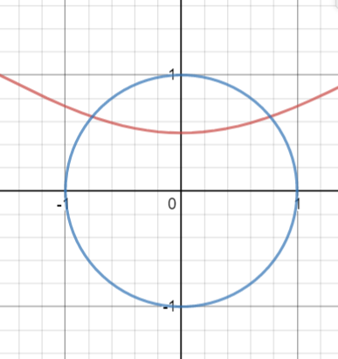

По внешнему виду графиков функций можно сделать вывод, что система уравнений имеет решение, так как графики функций F(x, y) и Φ(x, y) пересекаются.

Точки пересечения:

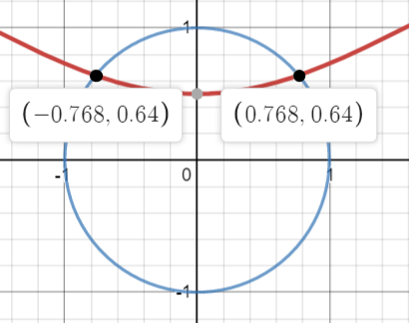

Задание 2

М0(0,8;0,7)

Задание 3

F(x0;y0) = cos(0,8)+2*0,7-2 = 0,096

Ф(x0;y0) = 0,82+0,72-1 = 0,13

Введем обозначение:

$$\left\{\begin{aligned}x1=x0+h \\ y1=y+l\end{aligned}\right.$$

Составим систему линейных уравнений с неизвестными h и l:

$$\left\{\begin{aligned}0,096=0,71h-2l \\ 0,13=1,6h+1,4l\end{aligned}\right.$$

Задание 4

$$\left\{\begin{aligned}0,096=0,71h-2l \\ 0,13=1,6h+1,4l\end{aligned}\right.$$

$$\left\{\begin{aligned}0,094=h \\ -0,014=l\end{aligned}\right.$$

Вычисляем следующее приближение к решению системы:

$$\left\{\begin{aligned}x1=0,8+0.09 \\ =0,89 \\ y1=0.7-0.014=0,686\end{aligned}\right.$$

Проверим условие остановки

F(x1;y1) = 0,89

Ф(x1;y1) = 0,686

| F(x1;y1)|+| Ф(x1;y1) | 0,89+ 0,686| > ε = 0.001

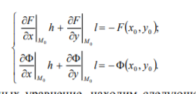

Задание 5-6

Заголовочный файл

#ifndef **VYCH_5_LFN_H**#define **VYCH_5_LFN_H  
int** meth_newton(**float** (*f)(**float** x, **float** y, **int** f), **float** (*g)(**float** x, **float** y, **int** f), **float** *x, **float** *y, **float** e, **int** n);  
#endif //VYCH_5_LFN_H

Модуль

#include **"LFN.h"  
  
int** meth_newton(**float** (*f)(**float** x, **float** y, **int** f), **float** (*g)(**float** x, **float** y, **int** f), **float** *x, **float** *y, **float** e, **int** n){  
 **float** d,d1,d2;  
 **float** h = 0, l = 0;  
 **int** k = 0;  
 **do**{  
 k++;  
 d = f(*x,*y,1)*g(*x,*y,2) - f(*x,*y,2)*g(*x,*y,1);  
 d2 = -f(*x,*y,1)*g(*x,*y,0) + g(*x,*y,1)*f(*x,*y,0);  
 d1 = -f(*x,*y,0)*g(*x,*y,2) + g(*x,*y,0)*f(*x,*y,2);  
 h = d1/d;  
 l = d2/d;  
 *x = *x + h;  
 *y = *y + l;  
 }  
  
 **while**(k < n && fabs(f(*x,*y,0)) + fabs(g(*x,*y,0)) > e);  
  
 **return** (fabs(f(*x,*y,0)) + fabs(g(*x,*y,0)) < e);  
  
}

Основная программа

#include **<stdio.h>**#include **<stdlib.h>**#include **<math.h>**#include **"LFN.h"  
  
float** f(**float** x, **float** y, **int** f){  
 **if** (f == 0)  
 **return** (cos(x)+2*y-2);  
  
 **else if** (f == 1)  
 **return** (-sin(x));  
  
 **else  
 return** (2);  
  
}  
  
**float** g(**float** x, **float** y, **int** f){  
 **if** (f == 0)  
 **return** (x*x + y*y - 1);  
 **else if** (f == 1)  
 **return** (2*x);  
 **else  
 return** (2*y);  
  
}  
  
**int** main() {  
 **float** x, y, e = 0.001;  
 **int** n ;  
 printf(**"Число итераций n = "**);  
 scanf(**"%d"**,&n);  
 printf(**"X = "**);  
 scanf(**"%f"**, &x);  
 printf(**"Y = "**);  
 scanf(**"%f"**, &y);  
 **int** t = meth_newton(f, g, &x, &y, e, n);  
 **if**(t==1) {  
 printf(**"Решение системы с заданной точностью получено за число итераций, не превышающее n \n"**);  
 printf(**"Решение уравнения в заданной окрестности \nX = %f"**, x);  
 printf(**"\nY = %f\n"**, y);  
 }  
 **else** printf(**"Решение системы с заданной точностью НЕ получено за число итераций, не превышающее n \n"**);  
}

